사용자 메뉴얼

-컨셉: 핸드폰 카카오톡.

1. 시작페이지

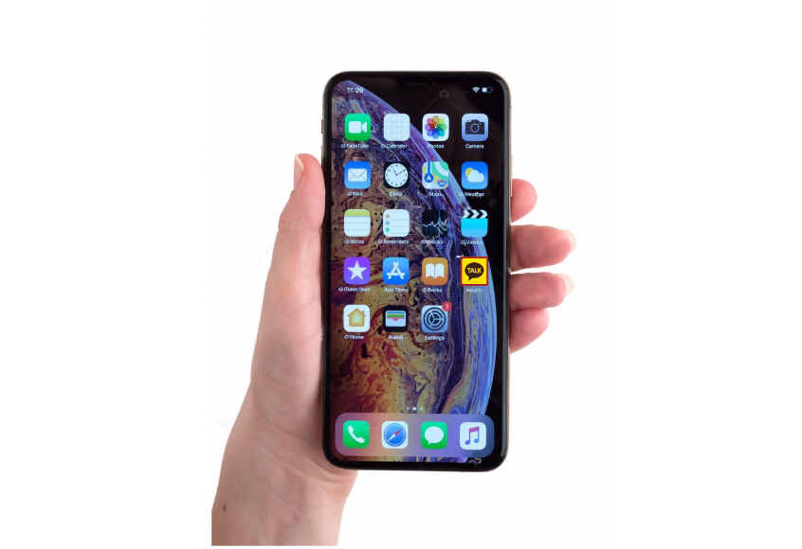

위 사진과 같은 화면이 뜨면 talk 표시가 되어있는 부분을 클릭해 주면 채팅 프로그램을 시작 시킨다.

모든 마우스 커서는 사람 손 모양으로 통일 시킨다.



-로딩은 필요하지 않지만 원래 카카오톡의 느낌을 살리고자 넣었다.

2. 로그인 화면.

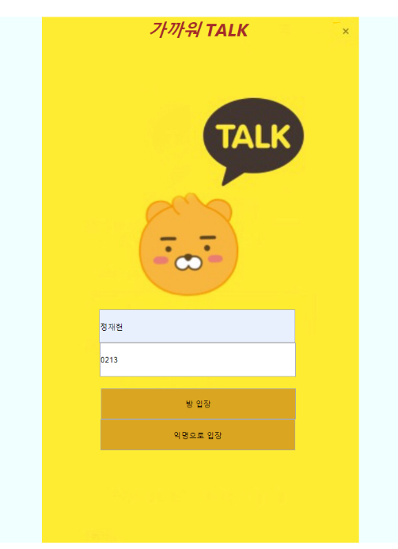

사용자 :

1. 가운데 공간에 이름과 방번호를 적고 ‘방 입장’ 버튼을 누르면 해당 이름을 가지고 원하는 방에 입장한다
2. 방번호만 입력 후 익명으로 입장을 누르면, 이름을 익명으로 처리 후 방에 입장한다.
3. 추가로 위에 x버튼을 누르면 시작 페이지로 넘어간다.

개발자:

1. ‘방번호’ 입력 area의 값과 ‘이름’ 입력 area의 값을 읽어 ‘방입장’ 버튼을 누르면 서버에 전송한다.
2. 이때에 익명으로 입장을 누르면 ‘이름’ area값에 “익명” 을 넣어준다.
3. x버튼을 누르면 start.html로 페이지를 이동시킨다.

3. 채팅 방 화면

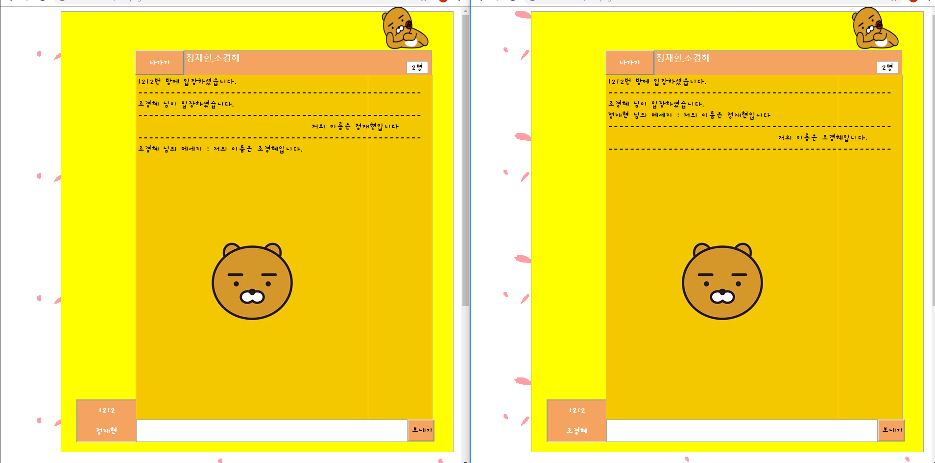

사용자:

1. 입장 시 몇 번 방에 입장하였는지 채팅방에 보여준다.
2. 밑의 하얀 공백 란에 할말을 적고 보내기를 누르면 바로 위 채팅방의 오른쪽 면을 기준으로 채팅이 보여진다. 가독성을 위해 나의 채팅에는 위아래 줄을 그어 표시 해준다.
3. 상대방의 채팅은 채팅 방 기준 왼쪽으로 정렬되어 보여진다.
4. 왼쪽 밑에는 현재 접속중인 방이름과 내가 입력하고 들어온 이름이 보여진다.
5. 위에 있는 나가기 버튼을 누르면 ‘방 이름’ 과 ’이름’ 을 입력하는 페이지로 이동한다.
6. 그 옆은 단체 톡처럼 현재 톡 방에 들어와 있는 사람들의 이름이 보여지고 그 숫자가 작게 적혀 있다.
7. 방 번호별로 서버에서 채팅을 따로 저장하기 때문에 방번호가 다르면 채팅 내용을 볼 수 없다.

개발자:

1. 처음으로 입장 시 ‘이름’+님이 입장하셨습니다 를 서버에 보내준다.
2. ‘보내기’ 버튼을 누르면 ‘이름’+‘입력 창area’의 값을 서버에 넘겨준다.

그 후, 나의 채팅방에 ‘입력 창area’의 값을 표시한다.

1. 5초에 한번씩 서버에서 채팅목록을 받아와서 채팅방에 표시해준다.
2. 5초에 한번씩 나의 ‘이름’과 ‘전송 시간’을 서버에 전송한다.

(서버에서는 서버의 ‘현재 시간’과 이용자가 보낸 ‘전송 시간’ 을 비교하여 10초이상 차이가 나면 접속자 목록에서 삭제한다.)

1. 서버에서 받아온 접속자 목록을 위에 표시하다. 그리고 목록의 길이 또한 표시해준다.
2. 각각 채팅내용을 서버에 전송할 때에는 번호를 함께 보내서,

서버의 채팅목록[방 번호]{채팅내용}

과 같이 저장하여 방 번호 별로 각각의 채팅내용을 저장할 수 있게 해준다.